`
한국노총 산하 삼성그룹노동조합연대 출범
“완전한 노동3권을 쟁취할 그날까지 함께 연대하고 투쟁할 것”
http://www.kttu.or.kr/
제13-362호, 2020년 5월 8일(금)

삼성그룹 노동조합들의 연대체가 공식 출범했다. 한국노총 산하의 삼성그룹 노조들은 지난 6일(수) 국회 소통관에서 ‘삼성그룹 노동조합 연대 출범’ 기자회견을 열고, 삼성의 무노조 경영 폐기와 노조활동 보장을 촉구했다.
한국노총 소속 삼성그룹노조들은 연대 기자회견을 통해 “무노조 경영은 경영이 아니다”면서 “노동조합의 설립과 운영을 방해하는 것은 불법행위로 결코 경영일 수 없다”고 규탄했다. 이어 “한국노총 산하 6개 삼성그룹 노동조합 연대의 설립은 장벽을 깨고 헌법이 보장한 노동3권이 모든 노동자에게 있음을 선언한 것”이라고 밝혔다.
또한 “헌법이 보장한 노동3권은 노동조합에게 있을 뿐 결코 노사협의회가 대신 할 수 없다”며 “삼성은 노동조합을 인정하고 노조 활동을 보장하라”고 요구했다.
앞서 김동명 한국노총 위원장은 인사말을 통해 “삼성에게 지금 시대에 걸맞는 노사관계의 정립을 요구한다”면서 “적대적 노사관계가 아닌 공정과 소통의 노사관계로 신뢰를 바탕으로 한 성실한 교섭이 되어야 한다”고 강조했다.
우원식 더불어민주당 의원과 제21대 총선 더불어민주당 김주영 당선자와 더불어시민당 이수진 당선자, 금속노련 김만재 위원장도 연대 발언을 통해 ‘노동자들이 완전한 노동3권을 쟁취하는 그날까지 함께 할 것’을 약속했다.

노동조합은 지난 6일 (수)부터 8일(금)까지 단체교섭 위원 워크숍을 진행하고3일간의 열띤 토론을 거쳐 올해 교섭을 차분히 준비 중이다.
변우영 사무처장은 코로나19로 인한 사태를 고려하여 최근 발생한 산업전반의 이슈들과 향후 발생할 사항에 대한 폭넓은 검토가 필요하다며, 교섭위원들에게 철저한 준비를 강조했다. 한편 올해 단체교섭은 하반기에 요구할 예정이다.
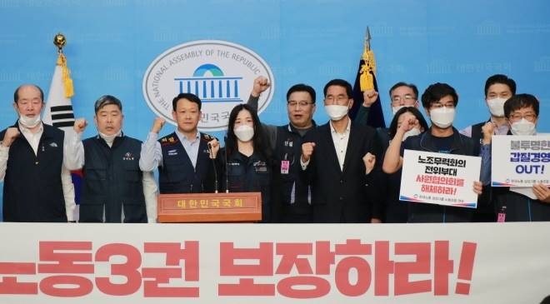
‘20 단체교섭 위원 워크숍 개최
